**ESERCIZI 02 - FUNZIONI (GENERALITA’)**

1. Tracciare il grafico delle seguenti funzioni determinando per ognuna di esse dominio, codominio o immagine, sup *f*, inf *f*, eventuali max *f* e min *f,* monotonia, convessità/concavità.
   1. 
   2. 
   3. 
   4. 
   5. 
   6. 
   7. 
   8. 
   9. 
2. Associa le seguenti funzioni al rispettivo grafico spiegando il motivo della scelta.
   1. 
   2. 
   3. 
   4. 

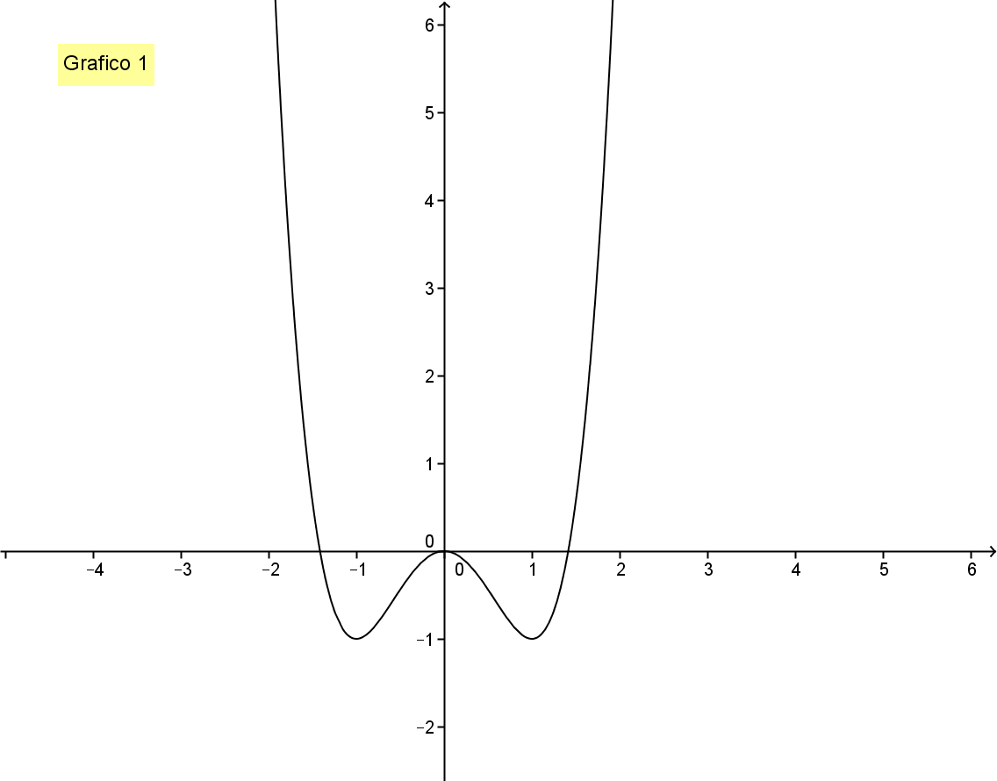 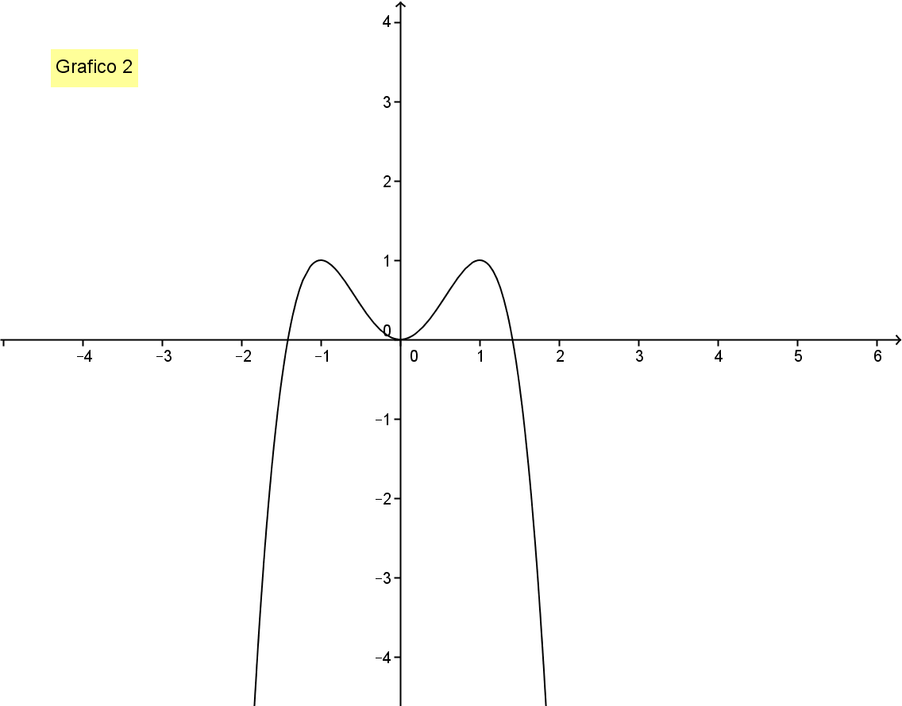

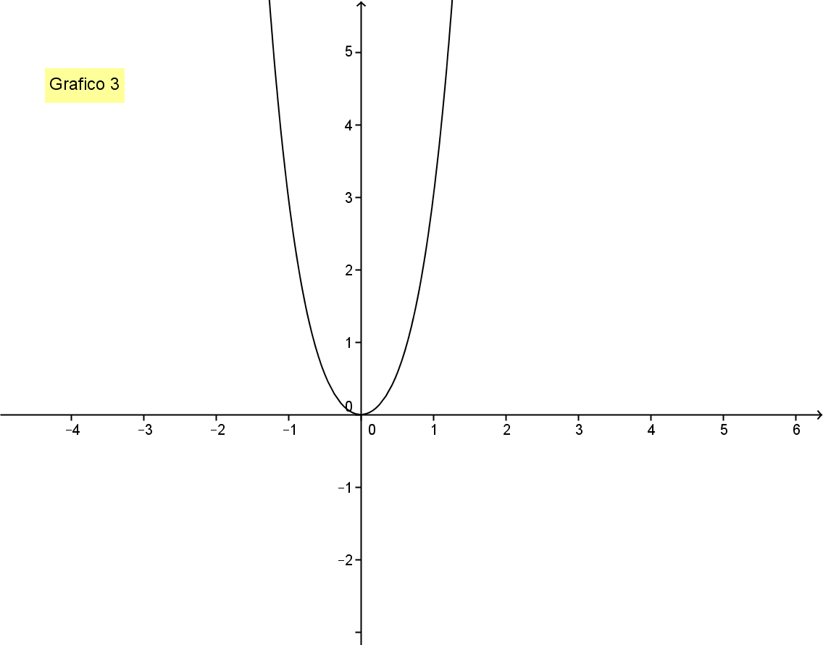 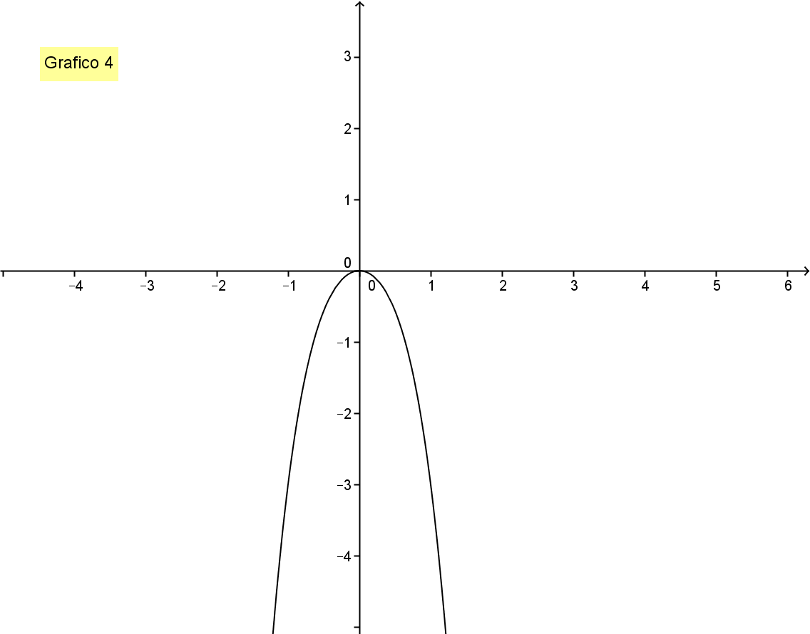

1. Dire per ognuna delle seguenti funzioni composte quali sono le funzioni elementari che le compongono e determinarne il dominio.
   1. 
   2. 
   3. 
   4. 
   5. 
   6. 
2. Determinare l'insieme di definizione delle seguenti funzioni:
   1. http://elearning.unibg.it/migrationlms/ecomigration.nsf/4ececee275af912885256886006cd8d2/c1257045003ead54c1256f1e00494980/Content/0.5AC?OpenElement&FieldElemFormat=gif
   2. http://elearning.unibg.it/migrationlms/ecomigration.nsf/4ececee275af912885256886006cd8d2/c1257045003ead54c1256f1e00494980/Content/0.13E2?OpenElement&FieldElemFormat=gif
   3. http://elearning.unibg.it/migrationlms/ecomigration.nsf/4ececee275af912885256886006cd8d2/c1257045003ead54c1256f1e00494980/Content/0.21EE?OpenElement&FieldElemFormat=gif
   4. http://elearning.unibg.it/migrationlms/ecomigration.nsf/4ececee275af912885256886006cd8d2/c1257045003ead54c1256f1e00494980/Content/0.301A?OpenElement&FieldElemFormat=gif
   5. http://elearning.unibg.it/migrationlms/ecomigration.nsf/4ececee275af912885256886006cd8d2/c1257045003ead54c1256f1e00494980/Content/0.3DF4?OpenElement&FieldElemFormat=gif
   6. http://elearning.unibg.it/migrationlms/ecomigration.nsf/4ececee275af912885256886006cd8d2/c1257045003ead54c1256f1e00494980/Content/0.490C?OpenElement&FieldElemFormat=gif
   7. http://elearning.unibg.it/migrationlms/ecomigration.nsf/4ececee275af912885256886006cd8d2/c1257045003ead54c1256f1e00494980/Content/0.53D8?OpenElement&FieldElemFormat=gif